**Sumario**

1. Modulo USUARIOS 2

1. Modulo USUARIOS 2

1.1.1 Tabla principal zcPersonal 2

1.1.1 Tabla principal zcPersonal 2

1.1.2 Tabla zcEspecialidad 3

1.1.2 Tabla zcEspecialidad 3

3

1.1.3 Tabla zcCategoria 3

1.1.3 Tabla zcCategoria 3

1.1.4 Gestión de Usuarios 4

1.1.4 Gestión de Usuarios 4

1.1.5 RBAC 4

1.1.5 RBAC 4

2 Modulo Empresas. 7

2.1 Delegaciones 10

3 Modulo Ofertas 11

3.1. Modulos Ofertas 11

3.1.1 Cabecera Ofertas 11

3.1.2 Lineas Ofertas 12

Modulo STOCKS 13

2 Modulo STOCKS 13

2.1.1 Gestión zcProductos 16

2.1.2 Gestión de zcFamProducts 17

2.1.3 Gestión de zcTipoProduct 17

2.1.4 Gestión de zcAlmacenes 18

2.1.5 Gestión de zcFlota 18

2.1.6 Gestión de zcFlotaHistorico 18

2.1.7 Gestión de zcEstado 19

2.1.8 Gestión de zcEstadoHisto 19

2.1.9 Gestión de zcCondición 19

2.2.1 Gestión de zcCondicionHisto 20

2.2.2 Gestión de zcFabricante 20

3 Menu Stocks 21

4 Diagrama Usabilidad 22

1. Modulo USUARIOS

Gestión de Usuarios BBDD zcPersonal

Tabla principal abierta a modificaciones según nuevas necesidades.

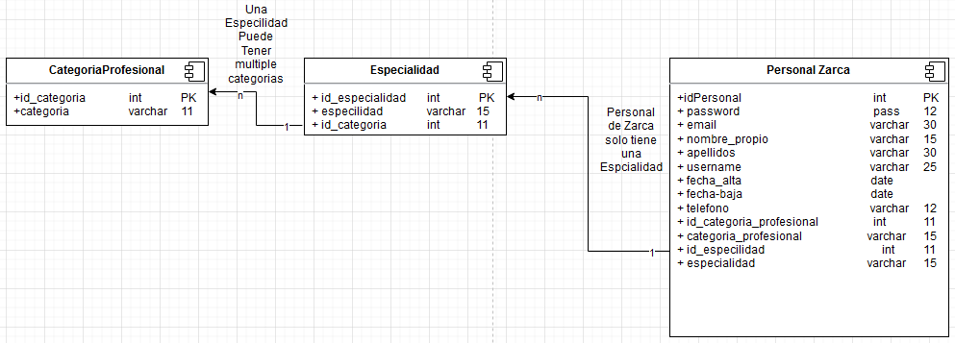

1.1.1 Tabla principal zcPersonal

Campo Tipo Valor

IdPersonal int Primary Key

password pass 12

email varchar 30

nombre_propio varchar 15

apellidos varchar 30

username varchar 25

fecha_alta (Alta en la empresa) date dd/mm/yyyy

fecha_baja (Baja en la empresa) date dd/mm/yyyy

teléfono varchar 12

IdCategoriaProfesional int 11

categoriaProfesional varchar 15

id_especialidad int 11

especialidad varchar 15

Almacena los datos de los empleados de la empresa. Esta relacionada con la tabla especialidad por la clave foranea especialidad.



1.1.2 Tabla zcEspecialidad

Campo Tipo Valor

id_especialidad int Primary Key

especialidad varchar 15

idcategoria int 11

categoría varchar 11

Almacena tipo de especialidad de los empleados y cargos que cada se ocupan en la empresa. Se puede utilizar esta tabla para la creación de roles.



1.1.3 Tabla zcCategoria

Campo Tipo Valor

id_categoría int PrimaryKey

categoría varchar 11

Almacena la categoría profesional



1.1.4 Gestión de Usuarios Se ha de generar para las tablas zcPersonal, zcCategoria, Especialidad, de la BBDD zcPersonal, todas las opciones habituales con sus correspondientes ventas para la introducción de datos.

* Alta de Personal, Categoría, Especialidad.
* Desactivación: (Esta opción es la inhabilitación o desactivación de usuarios, podría hacerse con un campo booleano True y esta en activo o False o con la fecha de baja. Actualmente están declarados los dos campos).
* Consulta / Modificación de usuarios.
* Listado de usuarios (Unicamente para Administradores de la aplicación.)

1.1.5 RBAC (Role Based Access Control) Se ha definido la tabla zcRoles para la ejecución de roles según el nivel de seguridad.

Serán declarados dentro del entorno de desarrollo de Angular tanto en el front-end como en el back-end. Se ha de usar guardas del router y directivas estructurales.

Video de referencia.

https://www.youtube.com/watch?v=d-QRbhqVzgI

Tablas de Roles

zcRoles:

Campo Tipo Valor

id_roles int PrimaryKey

rol varchar 15

zcNroles:

Campo Tipo Valor

idNroles int PrimaryKey

idUsuario int 4

idRoles int 4

A través del observable en Angular obtendremos esta información en el momento de hacer login, para poder comprobar con el array de privilegios cada una de las rutas solicitadas y que pueden acceder los usuarios.

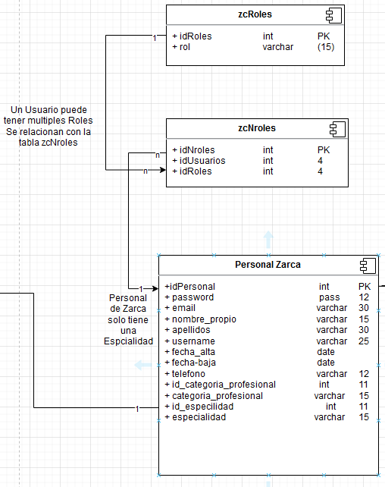

Los Roles serán asignados a los usuarios a través de la tabla zcNroles que enlaza la tabla de roles con los usuarios de forma que un usuario puede tener múltiples roles. No se darán de alta los roles en la ficha de empleado.

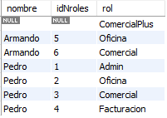

Para la creación, asignación y gestión de roles sera necesaria los correspondientes formularios.

2 Modulo Empresas.

Modulo de empresa. Generación del modulo para el control de Empresas.

Concepto empresas: Actores de todos los elementos de la empresa usables, en el entorno de trabajo habitual.

ZcEmpresa

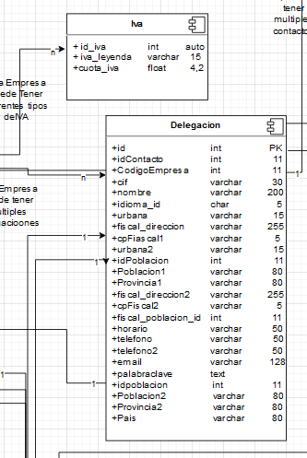

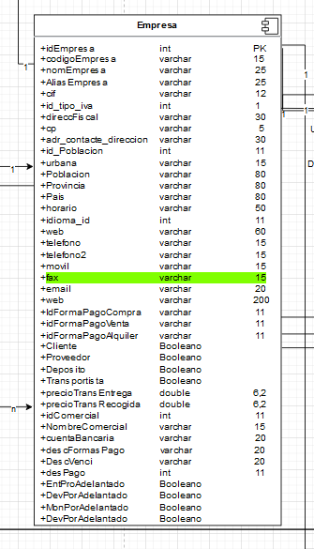

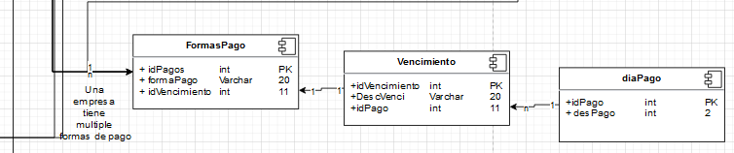



Esta tabla abarca como actores a los clientes, clientes-proveedores, proveedores-transportes, transportes, deposito.

Seleccionando su condición con los campos empresaCliente, empresaProveedor, empresaTransportista, empresaDeposito en un campo Booleano. Siendo true o false dependiendo su condición.

Se ha de usar los roles de usuario para poder acceder a esta opción se propone para el inicio los siguientes roles:

Root, Oficina.

Generación de la pantallas front-end para las peticiones al back-end.

De empresa cuelga las delegaciones. En el actual colvellog se puede interpretas como delegaciones las obras.

El perfil de delegación es aquel que tiene una empresa con direfentes sedes.

Ejemplo:

Una marca de supermercados, podemos dar servicio a diferentes tiendas, La empresa seria padre y las delegaciones serian hijas.

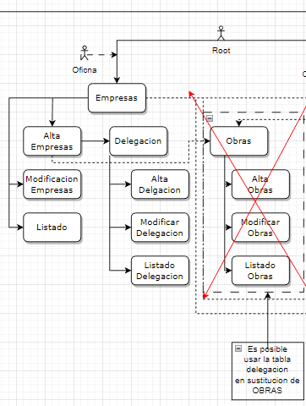

2.1 Delegaciones

Generación de las pantallas necesarias para la gestión de delegaciones.

Tabla zcDelegacion. Relación con la tabla zcEmpresa por el idCodigoEmpresa.



Alta Delegación, Modificar Delegación, Listado Delegación.

3 Modulo Ofertas

3.1. Modulos Ofertas

Separado por varias tablas el modulo de oferta esta.

BBDD zcFacturas

3.1.1 Cabecera Ofertas

Cabecera de la Oferta la cual se nutre de la tabla Empresas a traves de la clave idEmpresa, de contactos por el campo idContacto y con la tabla forma de pago por el idFormapago.

Se ha de usar los roles de usuario para poder acceder a esta opción se propone para el inicio los siguientes roles:

Root, Oficina, ComercialPlus, Comercial.

Tendrán acceso total para la gestión de ofertas.

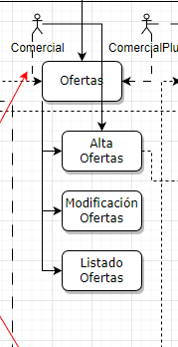

Campo tipo Valor

idOferta serial Pk

idgrupoOferta int 11

idRevision int 11

idPotencial int 11

idEmpresa int 11

nomEmpresa varchar 25

telefono varchar 15

telefono1 varchar 15

idContacto int 11

nombreContacto varchar 50

fechaOferta date dd/mm/yyyy

diasEspera int 2

mailEmpresa varchar 20

fechamail date dd/mm/yyyy

idpoblacion int 11

nomPoblacion varchar 80

nomProvincia varchar 80

nomPais varchar 50



3.1.2 Lineas Ofertas

Relacionada con la tabla CabeceraOfertas por el campo idOferta.

Modulo STOCKS

Modulo Stocks BBDD Stocks

Realizara el mantenimiento de Familia de productos, Tipo de Productos, Productos….

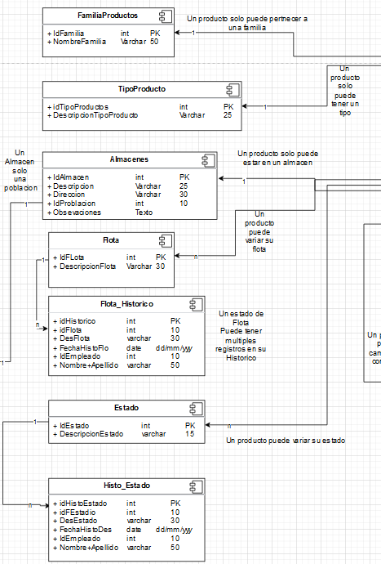

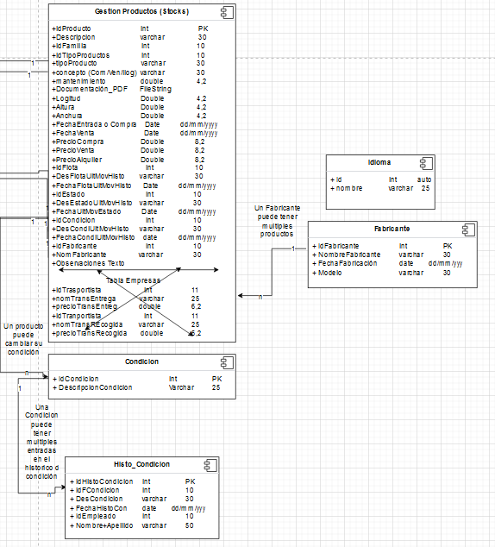

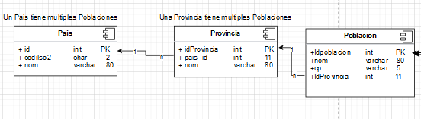

Gestión zcProductos

Tabla principal de Stocks es zcProductos esta tabla esta sujeta a alter table según las necesidades futuras del ERP.

Campos Tipo Valor

IdProducto Serial Primary Key

Descripción Varchar 30

idFamilia int 10

IdTipoProductos int 10

Observaciones texto

DocumentaciónPDF varchar 100

Longitud Double 4,2

Altura Double 4,2

Anchura Double 4,2

FechaAlta Date dd/mm/yyyy

FechaVenta Date dd/mm/yyyy

PrecioCompra Double 8,2

PrecioVenta Double 8,2

PrecioAlquiler Double 8,2

idAlmacen int 11

idflota int 11

DesflotaUltMovHisto varchar 30

FechaFlotaUltMovHisto date dd/mm/yyyy

idEstado int 11

DesEstadoUltMovHisto vachar 30

FechaEstadoUltMovHisto date dd/mm/yyyy

idCondicion int 11

DesCondiUltMovHisto varchar 30

FechaCondiUltMovHisto date dd/mm/yyyy

idFabricante int 11

NomFabricante varchar 30

Observaciones texto



Gestión de zcFamProducts

Campos Tipo Valor

IdFamilia Serial Primary Key

NombreFamila Varchar 20



Gestión de zcTipoProduct

Campos Tipo Valor

idTipoProduct Serial Primary Key

DescripTipoProduct Varchar 50



Gestión de zcAlmacenes

Campos Tipo Valor

idAlmacen Serial Primary Key

Descripcion Varchar 25

Direccion Varchar 30

idProblacion Int 10

Observaciones Texto



Gestión de zcFlota

Campos Tipo Valor

idFlota Serial Primary Key

DescripFlota Varchar 30



Gestión de zcFlotaHistorico

Campos Tipo Valor

idFlotaHisto Serial Primary Key

idFlota int 11

desFlota varchar 30

fechaHistoFlota date dd/mm/yyyy

idEmpleado int 11

nombreApellidoEmp varchar 50



Gestión de zcEstado

Campos Tipo Valor

idEstado Serial Primary Key

DescripEstado Varchar 30



Gestión de zcEstadoHisto

Campos Tipo Valor

idEstadoHisto Serial Primary Key

idEstado int 11

desEstado Varchar 30

fechaHistoEstado Varchar dd/mmm/yyyy

idEmpleado int 11

nombreEmpleado Varchar 50



Gestión de zcCondición

Campos Tipo Valor

idCondicion Serial Primary Key

descCondicion Varchar 30



Gestión de zcCondicionHisto

Campos Tipo Valor

idCondiHisto Serial Primary Key

idCondicion int 11

desCondicion Varchar 30

fechaHistoCondicion Varchar dd/mmm/yyyy

idEmpleado int 11

nombreEmpleado Varchar 50



Gestión de zcFabricante

Campos Tipo Valor

idFabricante Serial Primary Key

NombreFabricante Varchar 30

fechaFabricancion date dd/mm/yyyy

modelo Varchar 30



Menu Stocks

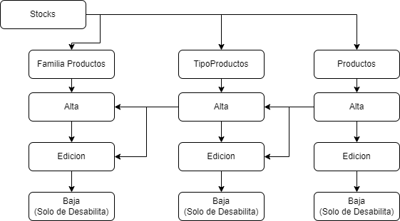

Dentro de la gestión de stocks. Realizaremos todas estas opciones en cada una de las familias.

Alta: Creación de un nuevo elemento

Edición: Modificación de los datos de cada elemento

Baja: Desabilitación del elemento **NUNCA LA ELIMINACIÓN**

Diagrama Usabilidad

